Mon carnet de chercheur
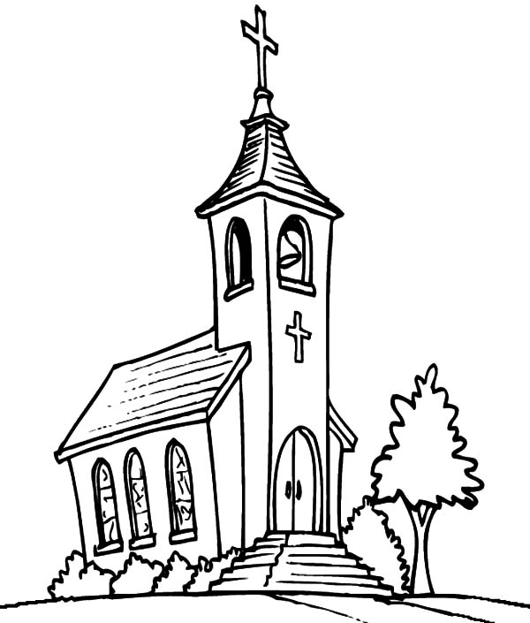

Je découvre l'église

Mon prénom : ………………………………..
Les questions que je me pose …

__________________________________________________________
__________________________________________________________
__________________________________________________________
__________________________________________________________
__________________________________________________________
__________________________________________________________
__________________________________________________________
__________________________________________________________
__________________________________________________________
__________________________________________________________
__________________________________________________________
__________________________________________________________
__________________________________________________________
__________________________________________________________
__________________________________________________________
__________________________________________________________
_____________________________________________________
Mes hypothèses / ce que je pense …

__________________________________________________________
__________________________________________________________
__________________________________________________________
__________________________________________________________
__________________________________________________________
__________________________________________________________
__________________________________________________________
__________________________________________________________
__________________________________________________________
__________________________________________________________
__________________________________________________________
__________________________________________________________
__________________________________________________________
__________________________________________________________
__________________________________________________________
__________________________________________________________
_____________________________________________________
Mes observations …

__________________________________________________________
__________________________________________________________
__________________________________________________________
__________________________________________________________
__________________________________________________________
__________________________________________________________
__________________________________________________________
__________________________________________________________
__________________________________________________________
__________________________________________________________
__________________________________________________________
__________________________________________________________
__________________________________________________________
__________________________________________________________
__________________________________________________________
__________________________________________________________
______________________________________________________
Je découvre l’église de l’extérieur
Observe l’église devant laquelle tu te trouves.
Apparie les différents éléments que l’on te décrit ci-dessous aux mots proposés.
- le parvis
- un des nombreux vitraux
- le clocher
- la nef
- le chœur

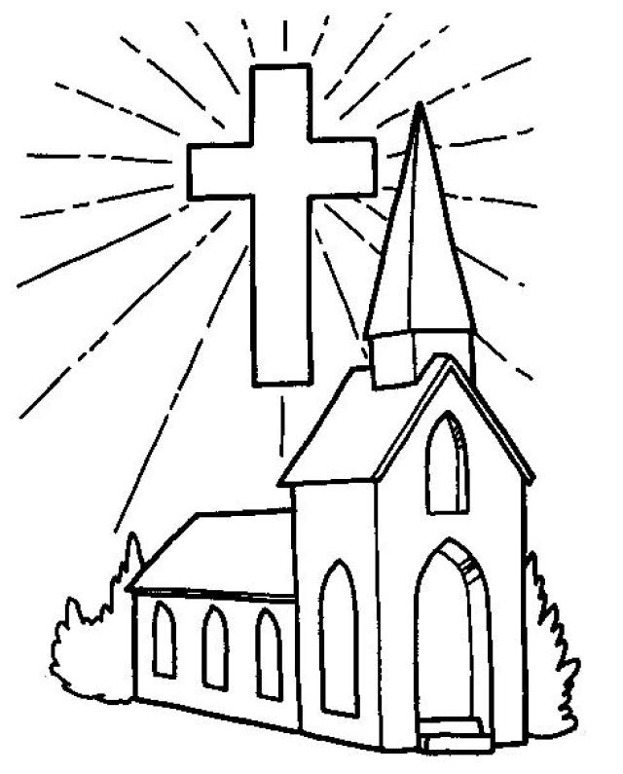

Je découvre l’église de l’intérieur
En observant l’intérieur de l’église dans laquelle nous nous trouvons, replace les objets à leur représentation.
- la croix
- le cierge Pascal
- les cloches
- les fonds baptismaux
- le bénitier
- l’Autel
- les vitraux
- le siège du célébrant

- le lutrin

- le tabernacle

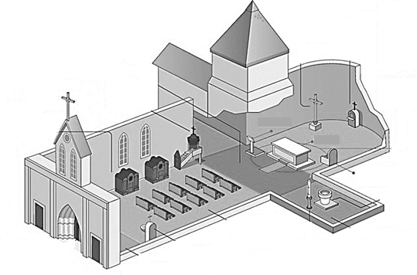

Mon carnet de chercheur

Je découvre l'église

Mon prénom : ………………………………..
Les questions que je me pose …

__________________________________________________________
__________________________________________________________
__________________________________________________________
__________________________________________________________
__________________________________________________________
__________________________________________________________
__________________________________________________________
__________________________________________________________
__________________________________________________________
__________________________________________________________
__________________________________________________________
__________________________________________________________
__________________________________________________________
__________________________________________________________
__________________________________________________________
__________________________________________________________
_____________________________________________________
Mes hypothèses / ce que je pense …

__________________________________________________________
__________________________________________________________
__________________________________________________________
__________________________________________________________
__________________________________________________________
__________________________________________________________
__________________________________________________________
__________________________________________________________
__________________________________________________________
__________________________________________________________
__________________________________________________________
__________________________________________________________
__________________________________________________________
__________________________________________________________
__________________________________________________________
__________________________________________________________
_____________________________________________________
Mes observations …

__________________________________________________________
__________________________________________________________
__________________________________________________________
__________________________________________________________
__________________________________________________________
__________________________________________________________
__________________________________________________________
__________________________________________________________
__________________________________________________________
__________________________________________________________
__________________________________________________________
__________________________________________________________
__________________________________________________________
__________________________________________________________
__________________________________________________________
__________________________________________________________
______________________________________________________
Je découvre l’église de l’extérieur
Observe l’église devant laquelle tu te trouves.
Apparie les différents éléments que l’on te décrit ci-dessous aux mots proposés.
- le parvis
- un des nombreux vitraux
- le clocher
- la nef
- le chœur

Je découvre l’église de l’intérieur
En observant l’intérieur de l’église dans laquelle nous nous trouvons, nomme les objets grâce aux devinettes.
- Jésus l’a portée sur le dos juste avant de mourir.
Elle rappelle ma mort de Jésus mais aussi la résurrection.
- C’est un grand cierge avec une croix souvent de couleur rouge.
Elle signifie la lumière, signe de la présence de Jésus.
- Elles sonnent pour appeler les chrétiens.
- C’est une toute petite fontaine sans jet d’eau.
Le prêtre y baptise les enfants et même les adultes.
- C’est un petit bassin rempli d’eau où l’on trempe le bout des doigts pour faire son signe de croix.
- C’est une grande table de pierre ou de bois.
Le prêtre y dépose le pain et le vin.
- Ils laissent entrer la lumière et font apparaitre de jolies couleurs.
- C’est là que le prêtre s’assied lors des lectures ou des chants.
- C’est un petit meuble où est déposé le livre de la Parole, ouvrage précieux pour les chrétiens.
- C’est également un petit meuble qui abrite les hosties consacrées au cours de la messe.

Pour la correction
